
Природоохранная операция
«Наш дом - Земля»
в муниципальном бюджетном дошкольном образовательном учреждении детский сад общеразвивающего вида №4
города Кирово-Чепецка
Кировской области

2010 год


Природоохранная операция «Наш дом - Земля» в нашем дошкольном учреждении проводится ежегодно и приурочена к общероссийским Дням защиты от экологической опасности.
Цель операции:
- Привлечь внимание педагогов, родителей и детей к последствиям экологических нарушений, их влиянию на окружающую среду и здоровье человека, их предотвращение.
- Объединить усилия детей и взрослых ради благородного дела предотвращения и ликвидации неблагоприятных экологических факторов.
- Включиться в проведение конкретных мероприятий по сохранению и улучшению окружающей среды.
- Способствовать формированию экологической культуры подрастающего поколения, воспитанию задатков осознанного и ответственного отношения к природе и своему здоровью.
Девиз:
«Экология – безопасность - жизнь»
Участники операции
Коллектив детей, сотрудников и родителей муниципального дошкольного образовательного учреждения детский сад общеразвивающего вида №4 города Кирово-Чепецка Кировской области.
Количество детей в учреждении – 116 человек.
Количество участников операции – 258 человек.
Порядок проведения операции
1 этап (с 15 по 30 апреля) – экологический десант под девизом «Очистим планету от мусора»
2 этап (с 10 по 20 мая) – экологический десант под девизом «Зеленый наряд городу»
3 этап (с 20 мая по 5 июня) – детские экологические праздники, развлечения и другие экологические мероприятия
Защита от экологической опасности всегда будет актуальной темой, пока живо человечество. С каждым годом растет число участников операции «Наш дом - Земля». Коллектив педагогов, детей и родителей активно включился в участие в природоохранной операции. Группой педагогов МДОУ был составлен план проведения мероприятий по природоохранной операции «Наш дом – Земля» и план проведения дней защиты от экологической опасности.
В экологическом десанте «Очистим планету от мусора» шла борьба с бытовыми отходами человеческой жизнедеятельности, природоведческим мусором. Родители и педагоги занимались благоустройством детских площадок – это тоже забота о среде обитания. В результате на участках детского сада появились отремонтированные покрашенные песочницы, детские самолеты, корабли, сконструированные машины. Веранды детского сада преобразились – на них расцвели сказочные цветы, «прилетели» бабочки и божьи коровки, «приползли» жучки. Педагоги и родители проявили инициативу, творчество, искреннее желание в благоустройстве. В результате участки детского сада стали привлекательными.
Педагоги МДОУ принимали участие в заседании «Экологической трибуны» - общественного движения, действующего на площадке городской библиотеки им. Островского, где обсуждались актуальные вопросы по охране окружающей среды, воспитанию экологической культуры у детей дошкольного возраста. Педагогом Шиляевой В.И., занимающейся экологическим воспитанием дошкольников было вызвано недовольство по поводу организации стихийной стоянки личных автомобилей вплотную к забору детского сада, что влечет вред здоровью детей от выхлопных газов. По содействию заместителя главы города Лебедева Ю.М. проблема вскоре была решена положительно.
В экологический десант под девизом «Зеленый наряд городу» включились все сотрудники детского сада, родители и дети. Совместно с детьми родители и педагоги сажали деревья, кустарники, оформляли клумбы, высаживали рассаду.
В ходе акции большая работа по развитию познавательной активности детей, любознательности, проявлению интереса к природе, воспитанию бережного отношения к окружающему миру велась на занятиях, в совместной деятельности взрослого с детьми и свободной самостоятельной детской деятельности.
В завершении природоохранной операции «Наш дом - Земля» были проведены детские экологические праздники, викторины, развлечения и другие экологические мероприятия.
Данная акция помогает формировать экологическую воспитанность дошкольника, которая выражается в гуманно-ценностном отношении к природе, основными проявлениями которого служат: доброжелательность к живым существам; эмоциональная отзывчивость на их состояние; интерес к природным объектам; стремление осуществлять с ними позитивное взаимодействие, учитывая их особенности как живых существ; желание и умение заботиться о живом, создавать необходимые для жизни условия.

План
проведения мероприятий по природоохранной операции «Наш дом – Земля»
I этап (с 15 по 30 апреля) – экологические десанты под девизом «Очистим планету от мусора»
Экологический десант «Очистим планету от мусора»:
- в рамках акции «Очистим город от мусора»:
- организовать детский коллективный труд по уборке своих участков от мусора;
- провести субботник по очистке территории детского сада с привлечением сотрудников и родителей;
- изготовить силами родителей домики для перелетных птиц в подготовительных группах №5, 6
- изготовить буклеты, альбомы на тему «Мы трудимся» в младшей и средней группах.
II этап (с 10 по 20 мая) - экологические десанты под девизом «Зеленый наряд городу»
- организовать с детьми труд на огороде и клумбах по высадке семян, цветочной и овощной рассады;
- провести конкурс рисунков на асфальте «Мир, в котором я живу»;
- сотрудникам ДОУ и родителям принять участие в озеленении территории детского сада, подготовке земли на клумбах и огороде к высадке рассады;
- силами родителей произвести ремонт оборудования на участках детского сада;
- в ДОУ организовать конкурс на лучшую подготовку участков к летне-оздоровительному периоду «Наш участок самый чистый, самый зеленый, самый цветущий» с участием сотрудников и родителей.

III этап (с 20 по 05 июня) – экологические праздники
- 01.06 – праздник «Пусть всегда будет солнце», посвященный Дню защиты детей;
- 05.06 – экологическое развлечение «В стране чудес», посвященное Дню охраны окружающей среды
Фотоматериалы
I этап – экологические десанты под девизом «Очистим планету от мусора»
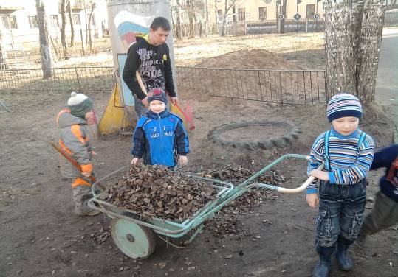

Дружно мы взялись за дело
И работа закипела
Вместе мусор уберем
И порядок наведем!

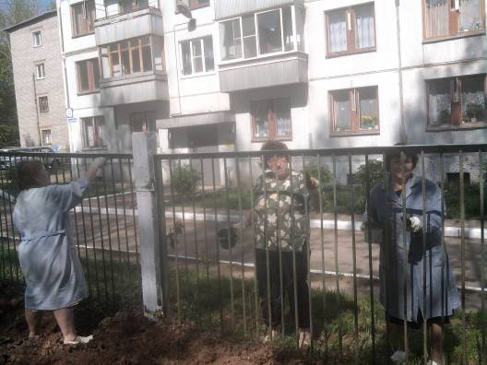

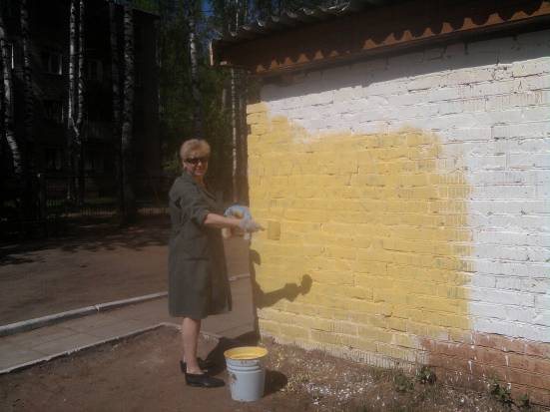

Вот мы взяли кисти в руки
Пусть в саду не будет скуки
Расцветут у нас цветы
Небывалой красоты

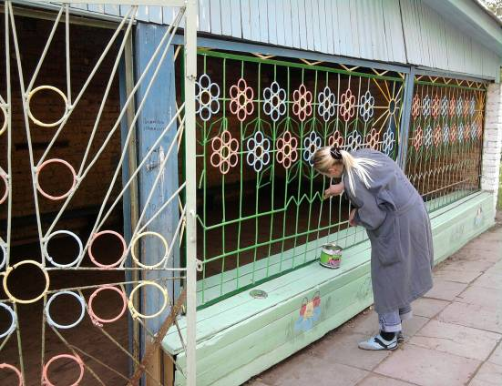

II этап - экологические десанты
под девизом «Зеленый наряд городу»

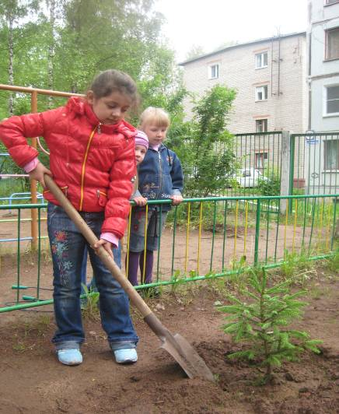

Елочка зеленая
Быстрее подрастай
В праздник новогодний
Огнями засверкай

Познавательно-исследовательское занятие
в младшей группе
«Путешествие капельки»

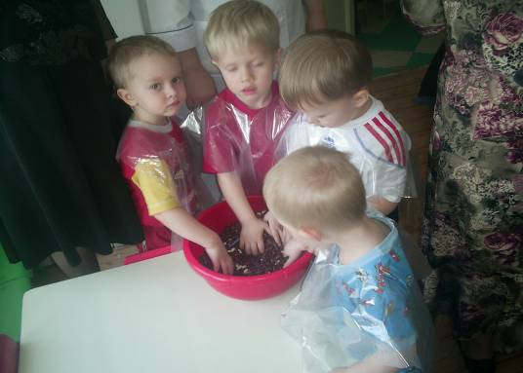

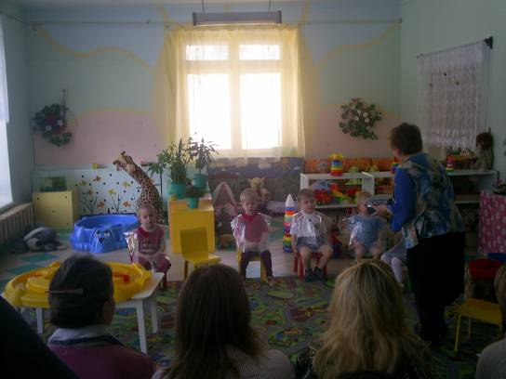

Бабочки порхают,
Цветочки расцветают
Посмотри скорее, друг,
Как красиво все вокруг!
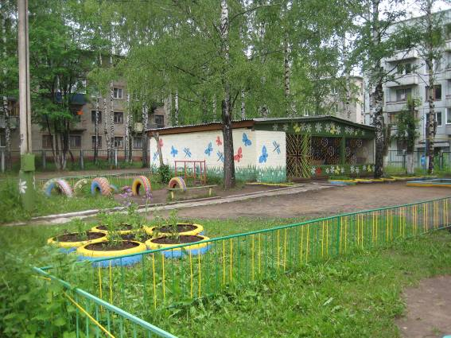

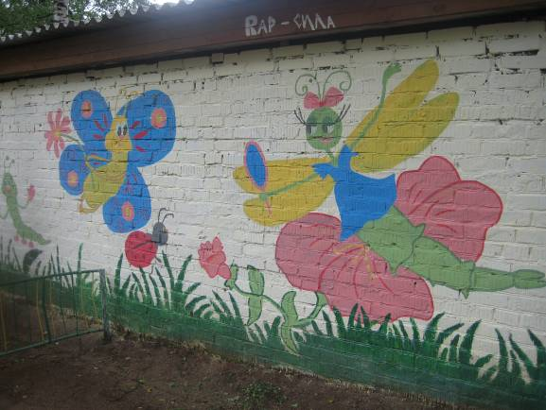

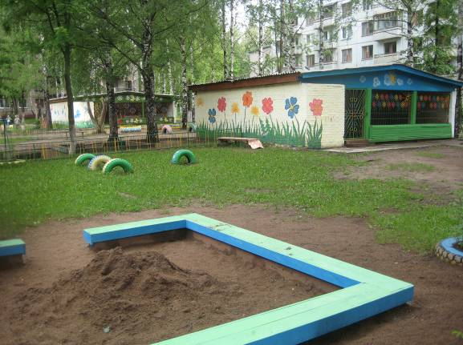

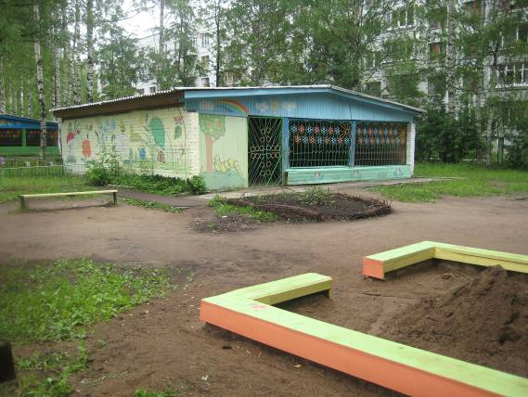

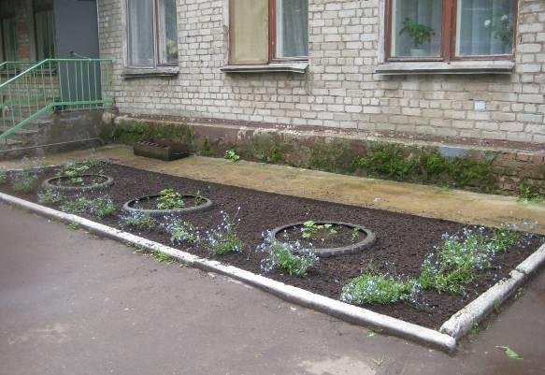

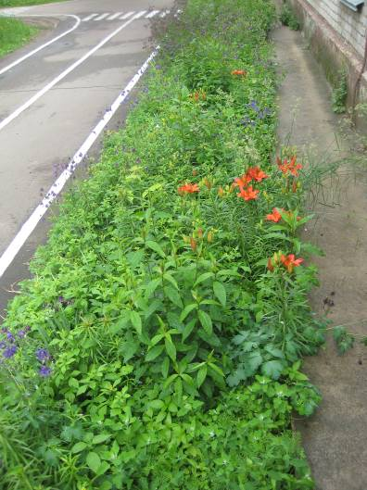
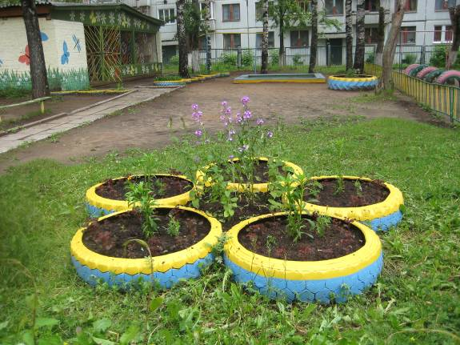

Хрупкий маленький цветок
Тонкий нежный стебелек
Будем охранять планету
Ведь ее прекрасней нету!

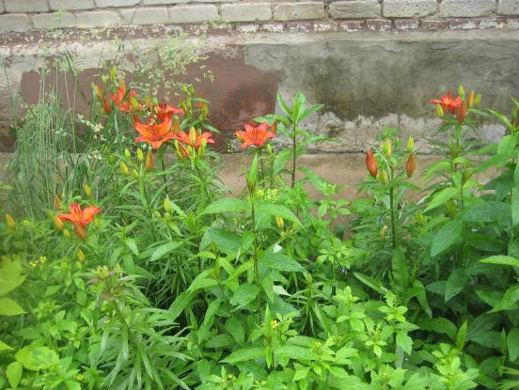
III этап – экологические праздники
Экологическая викторина в старшей группе
«Птицы разных стран»
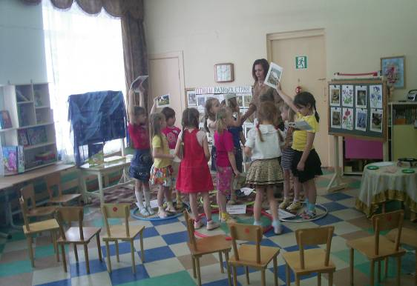

Экологический праздник «В стране чудес»

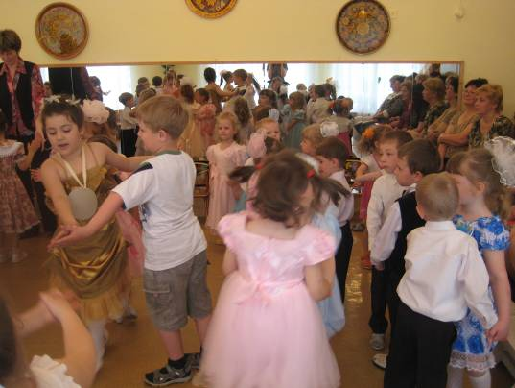
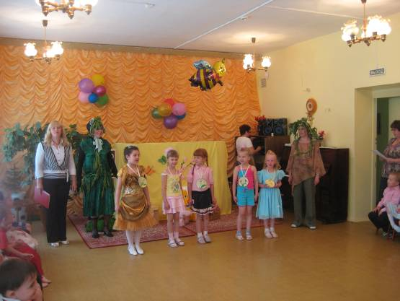

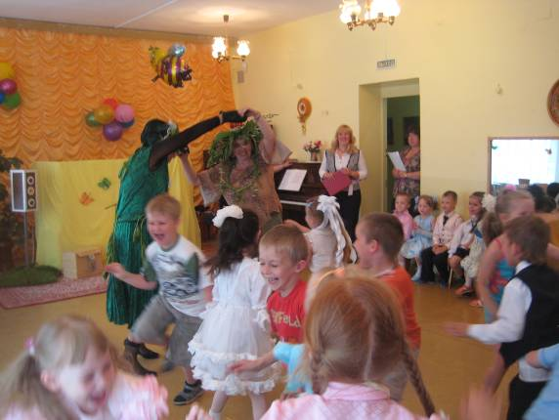

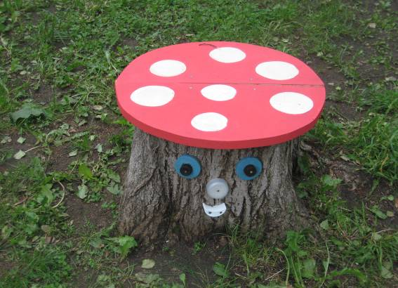
На полянке сам собой вырос гриб такой большой
Глазками глядит, деток веселит

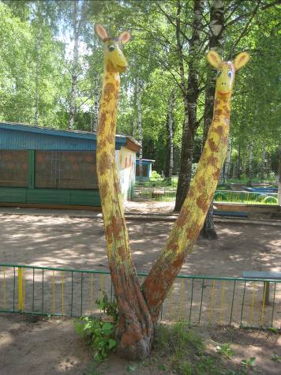

А жирафы, а жирафы
Стоят важно, словно графы

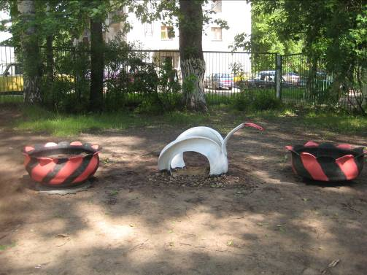

Белая лебедушка по воде плывет
В сказку всем знакомую
За собой зовет!

